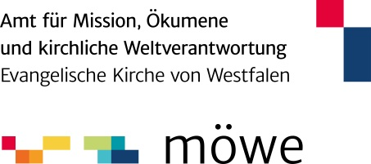
Climate Action Day - Future Lab

Wann: Samstag, 30. November 2019, von 10:00 bis 21:00
Wo: In der Werkhalle des Union Gewerbehofs, Huckarder Str. 10-12, 44147 Dortmund
Wer: Eingeladen sind Jugendliche und junge Erwachsene von 14 bis 30 Jahre
Anfahrt: Ab Hbf Dortmund sind es ca. 5 Minuten Fußweg zur U-Bahnstation Kampstraße. Von dort fahren die U43 und U44 in Richtung Dortstfeld / Marten. Der Union Gewerbehof befindet sich an der Haltestelle Ofenstraße.
Hiermit bestätige ich die Anmeldung meines Kindes _______________________________________ (Vorname, Nachname) zum Climate Action Day Future Lab in Dortmund, erfolgt auf der Homepage des Climate Action Day (www.climateactionday.org).
Das Amt für MÖWe als Veranstalter darf die Anmeldeinformationen speichern um Ihnen eine Antwort zukommen zu lassen und die Veranstaltung zu planen. Ich habe die Datenschutzinformationen gelesen.

Ich möchte, dass die bei der Anmeldung angegebenen Kontaktdaten den anderen Teilnehmer*innen zur gegenseitigen Vernetzung bereitgestellt werden: ( ) ja ( ) nein
Ich willige in die Anfertigung, die Speicherung und die Veröffentlichungen / Verwendungen von Foto-, Video- und Tonaufnahmen, auf denen auch mein Kind zu sehen ist, ein und habe die Hinweise dazu gelesen: ( ) ja ( ) nein
Ich/wir willige/n ferner in die Angabe von Vor- und Nachnamen ein: ( ) ja ( ) nein
Diese Einwilligung ist freiwillig und kann von mir/uns jederzeit ohne Angabe von Gründen - auch nur teilweise - widerrufen werden, dies gilt dann für die Zukunft und nicht für bereits veröffentlichte/ verwendete Foto-, Video- und Tonaufnahmen. Aus der Verweigerung dieser Einwilligung oder ihrem Widerruf entstehen weder Ihnen, noch ggf. Ihrem Kind irgendwelche Nachteile.

Ort, Datum __________________
Unterschrift der / des betreffenden Personensorgeberechtigten ______________________
Unterschrift der / des betreffenden Minderjährigen (ab 14 Jahren) _____________________

Bitte schicken Sie die Bestätigung bis spätestens 15.11.19 als pdf oder Foto an: Gabriele Walz, Amt für MÖWe: gabriele.walz@moewe-westfalen.de oder per Handy an Johanna Schäfer, Bildungsreferentin Amt für MÖWe: 0176 47383236.

